HRVATSKI JEZIK
Otvorite str.44 u čitančici.
Pročitajte priču Proljetna zdravica.
U pisanku napišite naslov:

ŽELJKA HORVAT-VUKELJA
PROLJETNA ZDRAVICA

Riječi koje su prikazane slikama zapiši u pisanku malim tiskanim slovima. Odvoji ih zarezom.
Riječ gliste možete zapisati samo jednom.

Nauči čitati slikopriču.

MATEMATIKA
Otvorite prezentaciju Zbrajanje i oduzimanje (10+3, 13-3), u prilogu.
Prođite sve slajdove.

Nakon toga otvorite udžbenik na str.60. i radite prema uputama zadataka.
Riješi i stranicu 61.
Nakon toga u bilježnicu napiši naslov i riješi zadatke:

ZBRAJANJE I ODUZIMANJE (10+3, 13-3)

10 + 3 = ___ jer je 13 – 3 = ___
10 + 5 = ___ jer je 15 - 5 = ___
10 + 7 = ___ jer je 17 - 7 = ___

VJERONAUK

POSLJEDNJA VEČERA S UČENICIMA

Udžbenik stranica 73. pročitati biblijski tekst i pročitati sve na toj stranici. Treba prepoznati gdje je na slici Isus.

Zapisati u bilježnici naslov: POSLJEDNJA VEČERA
i ispod naslova rečenicu:
NA POSLJEDNJOJ VEČERI ISUS JE SLAVIO PRVU SVETU MISU.

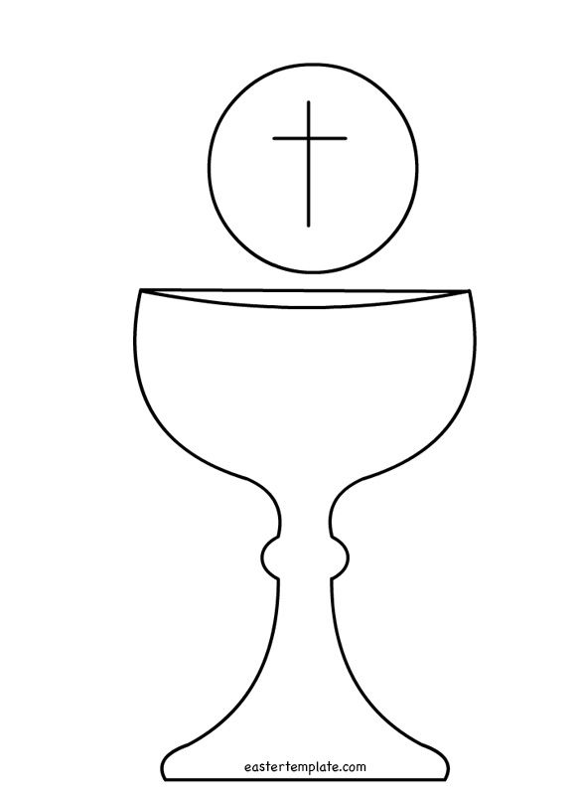
ZADATAK:
U bilježnicu nacrtati i obojati kalež i hostiju.

U radnoj bilježnici na stranici 55 riješiti 1. i 2. zadatak.

Kao dodatni sadržaj možete pogledati kratki crtić "Posljednja večera" na sljedećoj poveznici:
https://www.youtube.com/watch?v=EmxkjZBcJHQ

